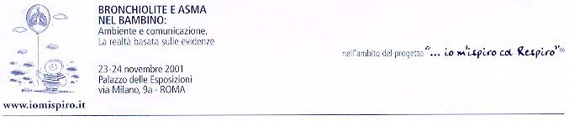

Presentazione dell’argomento “La bronchiolite”

Ringrazio gli organizzatori Koch e Messina di avermi invitato, come "past-president" della socoetà Italiana di Neonatologia vi porto il saluto dei Neonatologi in attesa che arrivi l'attuale presidente Franco Macagno.
Perché un neonatologo in una sessione della BRONCHIOLITE ? Perché le radici sono molto lontane, anzi penso che le radici di questo tipo di patologia risalgano ancora alla vita fetale e credo, effettivamente, che chi ha esperienza di controlli a lungo termine di neonati molto piccoli che sono stati o ventilati o anche non ventilati, si accorge che problemi di questo genere possono portare wheezing fino anche all'asma, con una certa frequenza. Nella nostra esperienza di bambini sotto il chilo e mezzo, circa il 18% a sette anni, ha delle alterazioni di tipo respiratorio che non sempre sono riconducibili all'asma, anche se la sintomatologia propone un quadro simile asmatico. Quindi credo che i neonatologi debbano venire qui per apprendere, per imparare e, eventualmente, per poter in qualche modo, se possibile prevenire, perché il bene della medicina non è solo curare, ma fondamentalmente prevenire

Prof. Antonio Marini
(Milano)

